**Система для електронної бібліотеки**

*Система, яка формує пошук по електронній бібліотеці зі заданими параметрами за назвою книги чи категорією.*

Ролі: гість, користувач та адміністратор.

**Гість**: має можливість зареєструвати свій профіль або авторизуватись в існуючий, шукати потрібну книгу за категоріями і за назвою .

**Користувач**: Має можливість шукати потрібну книгу за категоріями чи назвою, добавляти для книги закладку потрібної сторінки, добавити книгу в спеціальну унікальну для кожного користувача категорію «улюблені», отримати випадкову книгу, подивитись рейтинг книги, поставити оцінку їй, редагувати власний профіль.

**Адміністратор**: Має можливість наповнити систему інформацію про книги, редагувати інформацію про книги, видаляти їх зі системи, дивитись статистику книги, змінювати рейтинг книги, створити профіль користувача, заблокувати його чи редагувати, створювати категорії для книг.

*Book management*

|  |  |  |  |  |  |
| --- | --- | --- | --- | --- | --- |
| **№** | **Including Use Case** | **Use Case** | **Role** | **Description** | **Action Method** |
| *BM*1 | ― | Add new book | Admin | Admin can add books, set category. | AddNewBook(BookModel) |
| *BM*2 | Edit book | Edit bookmark | Admin | Admin can edit bookmark of a book. | Edit(BookModel) |
| Edit book category | Admin | Admin can edit category of a book. | Edit(BookModel) |
| *BM*3 | Delete book | Remove book | Admin | Admin can remove book from library. | RemoveBook(BookModel) |
| Inform users | Admin | Admin can inform users about removing a book. | RemoveBook(BookModel) |
| *BM*4 | ― | Create category | Admin | Admin can create a new category for books. | CreateCategory(CategoryModel) |
| *BM*5 | Open user list | Ban user | Admin | Admin can ban an user. | BanUser(UserModel) |
| See user statistic | Admin | Admin can see all information about user. | GetUsersCollection() |
| *BM*6 | ― | Random book | User | User can get a random book from a library. | RandomBook() |
| *BM*7 | ― | Add bookmark | User | User can make a bookmark for book, which he choose. | AddBookmark(BookModel) |
| *BM*8 | ― | Sort by category | User/Guest | User and Guest can group books by category. | Sort(string) |
| BM9 | ― | Search book | User/Guest | User and Guest can search book by title, genre or author | SearchByLable(string)  SearchByGenre(string)  SearchByAuthor(string) |
| *BM*10 | Preview book | Rate book | User | User can give book a mark. | RateBook(BookModel,UserModel) |
| See statistics | User/Guest | User and Guest can watch a book statistics. | GetStatistic(BookModel) |
| See rating | User/Guest | User and Guest can watch a rating of each book | GetBook() |
| Add to wishlist | User | User can add books to his wishlist. | AddBookToWishList(BookModel,UserModel) |

*User management*

|  |  |  |  |  |  |
| --- | --- | --- | --- | --- | --- |
| **№** | **Including Use Case** | **Use Case** | **Role** | **Description** | **Action Method** |
| *UM*1 | ― | Sign up | Guest | Guest can create an account to become user. | SignUp(string,string) |
| *UM2* | Open user list | Ban user | Admin | Admin can ban user account | BanUser(UserModel) |
| See user statistics | Admin | Admin can check user statistics | GetUsersCollection() |

Sequence

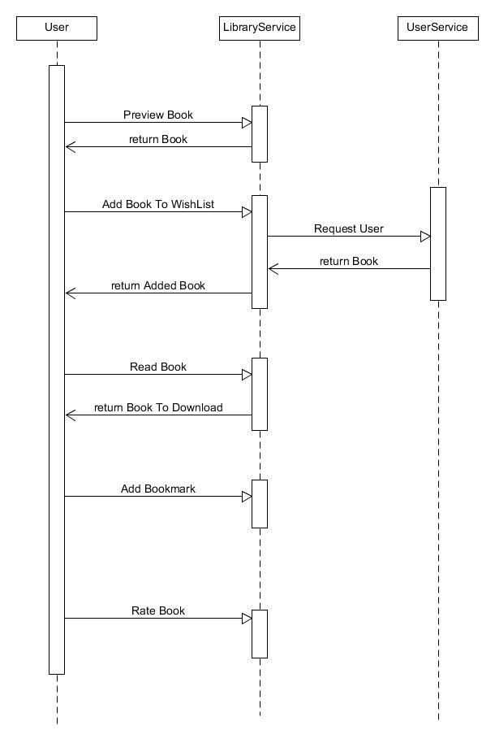

Class

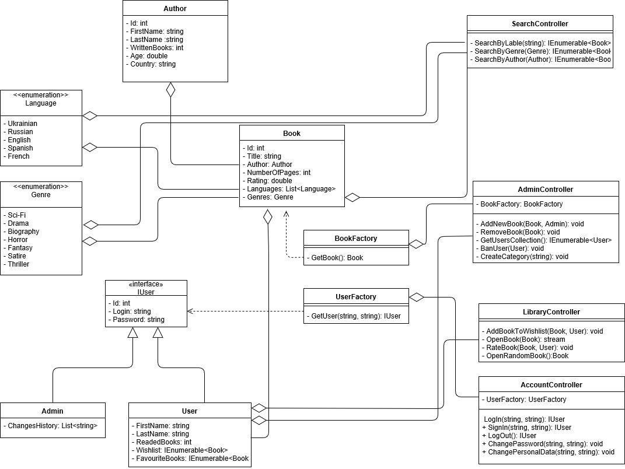

Use cases

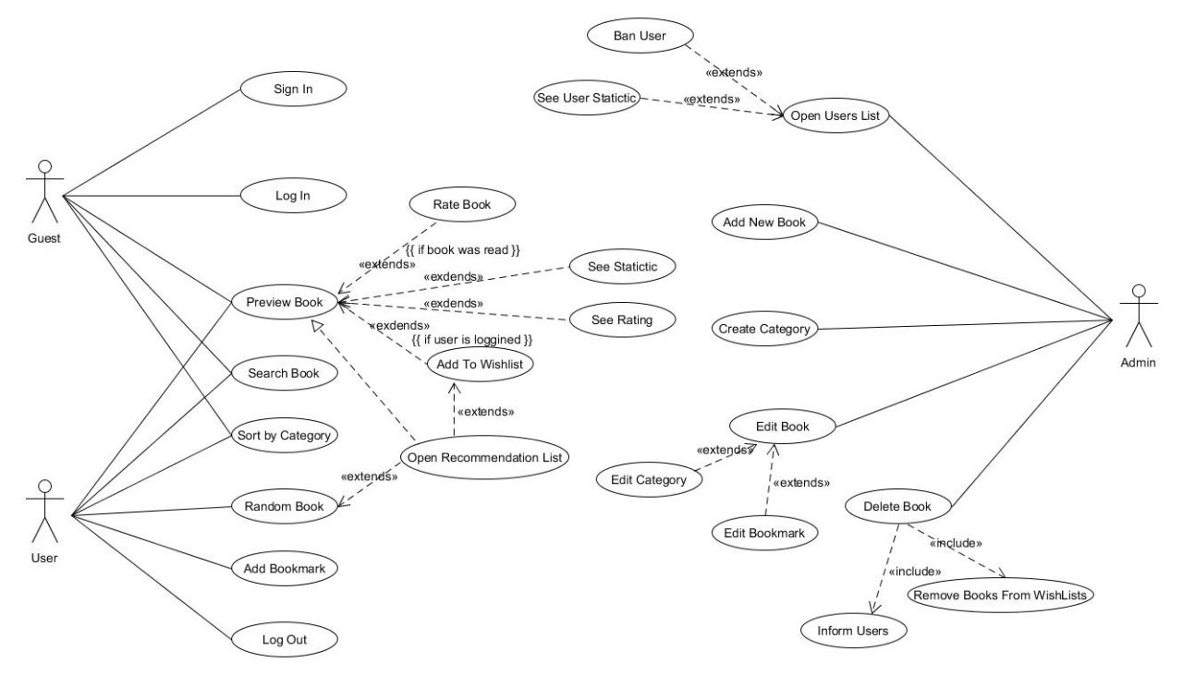Use case